Tisková zpráva

společnosti HENNLICH s.r.o.

HENNLICH dodá běžné hydraulické akumulátory již do druhého dne
Litoměřice - 30. října 2019 - Strojírenská firma HENNLICH rozšířila svůj sklad v Litoměřicích. Skladem má nyní firma i nejpoužívanější typy hydraulických akumulátorů. Nově je tak schopna dodávat tato zařízení zákazníkům do druhého pracovního dne po celé České republice. Hydraulické akumulátory vyrábí přímo skupina HENNLICH, a to ve svém výrobním závodě v Německu.
„Díky rostoucímu zájmu o membránové a vakové hydraulické akumulátory naší výroby jsme se rozhodli o tyto výrobky rozšířit sklad. Jsme tak schopni zajistit dodávky po celé ČR do druhého dne. Navíc poskytujeme zákazníkům možnost akumulátory předplnit přímo u nás na požadovaný tlak,“ uvedl Tomáš Holčák, vedoucí divize HENNLICH ENERGY.
Skladem a k dodání do druhého dne má nyní firma HENNLICH v Litoměřicích k dispozici membránové akumulátory o objemu 0,16 až 3,5 litru a vakové akumulátory od jednoho do 12 litrů. „Vedle toho je k akumulátorům možné doobjednat rozsáhlé množství příslušenství, jako je například plnicí a zkušební zařízení, pojistné bloky, upevňovací třmeny, adaptéry a redukce,“ doplnil Tomáš Holčák. Dodal, že akumulátory je možné v případě havárie vyzvednout si osobně.
Hydraulické akumulátory slouží jako zdroj tlakové kapaliny, tlumič rázů nebo teplotních roztažností v hydraulickém systému. Akumulují tlakovou energii přenášenou kapalinou, kterou je podle potřeby možné zpětně využít například jako energetickou rezervu v případě provozních špiček nebo výpadku elektrické energie.
Hydraulické akumulátory se používají především v hydraulických systémech, v zemědělských a pracovních strojích, při údržbě strojů, ve větrných elektrárnách a jejich údržbě, hydraulických a vstřikovacích lisech nebo v čerpací technice.

Obrázek:
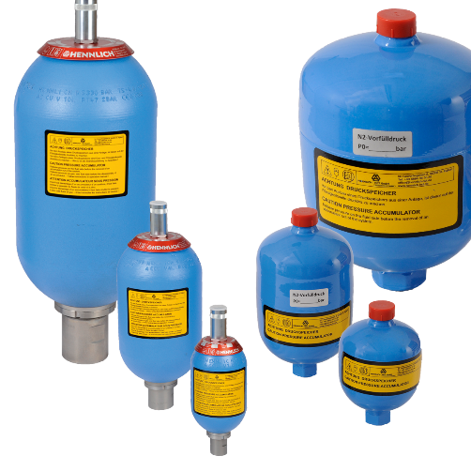

Kontakt pro média:
Martin Jonáš, public relations manager, tel. 416 711 136, mobil. 724 269 811
jonas@hennlich.cz, www.hennlich.cz

O firmě HENNLICH s.r.o.:

Společnost HENNLICH je důležitým partnerem pro společnosti ze strojírenského, automobilového, chemického, papírenského či důlního průmyslu. Bohaté zkušenosti má s dodávkami komponentů i celých systémů pro výrobce oceli, energií, investičních celků a hydrauliky. Zaměřuje se také na dynamicky rostoucí obor životního prostředí, zabývá se například instalacemi tepelných čerpadel. Na domácím trhu působí od roku 1991.
Litoměřická firma je součástí evropské skupiny HENNLICH. Historie skupiny HENNLICH sahá do roku 1922, kdy v severočeském Duchcově založil Hermann A. Hennlich firmu specializovanou na dodávky pro strojírenství a doly. Od konce války společnost sídlí v rakouském Schärdingu. Po roce 1989 rozšířila aktivity i do dalších zemí střední a východní Evropy. S více než 650 spolupracovníky působí v 17 evropských zemích a dosahuje obratu 93 milionů eur (cca 2,4 mld. Kč)

